Дидактический материал
для развития функциональной грамотности
на уроках истории
Текст 1. Прочитайте текст, выполните задания.
Точную дату появления исторического жанра живописи определить невозможно. Первые композиции появились в глубокой древности — тогда воспоминания о реальных исторических событиях соединялись с мифами. В Древнем Египте и Месопотамии история представлялась главным образом подвигами правителя и его войска. Но уже в Древней Греции известны изображения исторических сцен. В Средние века сюжеты реальной истории в живописи появляются редко, преимущество отдаётся религиозным мотивам. Активное развитие исторического жанра живописи начинается в эпоху Возрождения (повсеместно в Европе XV-XVI вв.), когда люди стали активно изучать культуру прошлого - Древней Греции и Древнего Рима.
Особое место в исторических картинах занимает батальный жанр. В изобразительном искусстве термин «батальный жанр» относится к картинам, изображающим сцены сухопутных и морских сражений, военных походов, а также изображение военного быта. На таких картинах художникстремится запечатлеть особо важный или характерный момент битвы, показать героику войны.
Исторический жанр не обязан быть строго документальным, правдивым, ведь картина — не исторический документ. Она живет по своим особым законам красоты и гармонии. К тому же художник всегда невольно оценивает событие, вносит в него своё понимание происходящего. Одни и те же события у разных мастеров могут передаваться и выглядеть по-разному.

Задание 1. Какое из приведенных названий может быть заглавием к тексту? Подчеркни правильный ответ.
1. История в картинах
2. Исторический жанр живописи
3. Картина - исторический источник
Ответ
Исторический жанр живописи.
Задание 2. Опираясь на первый абзац текста, напиши, что изображают художники на исторических картинах.
1____________________________________________
2____________________________________________
Ответ
1.Сюжеты мифов/ религиозные сюжеты
2. Реальные исторические события
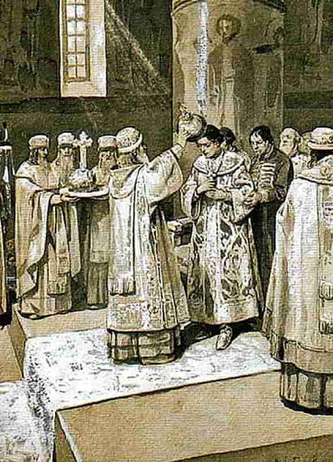Венчание на царство Ивана IV
Задание 3. Рассмотри картину, ответь на вопрос: можно ли ее назвать исторической?
Выбери правильный ответ и обоснуй его.
Да,
Нет,
Потому что _________________________ ________________________________________
________________________________________
Ответ
Да, потому что на картине изображено историческое событие венчание на царство царя Ивана IV

Задание 4. Внимательно рассмотрите иллюстрации.
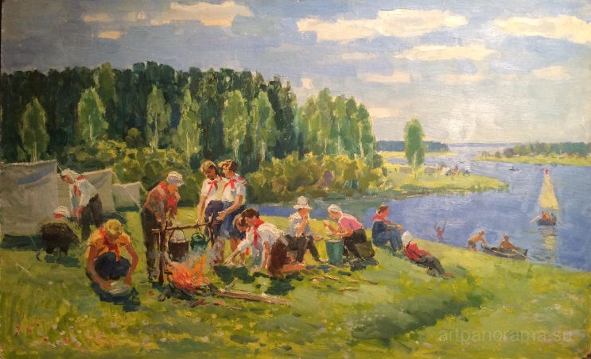  Изображение 1. «Пионеры в походе» | 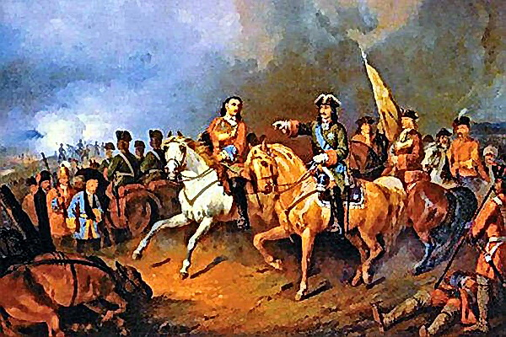  Изображение 2. «Прутский поход Петра I»
Определите, какое изображение относится к жанру исторической живописи (укажите номер изображения) __________________________
В каких значениях используется слово «поход». Напишите два значения этого слова
1.____________________________________________________________
2.____________________________________________________________
Можно ли утверждать, что картина «Прутский поход Петра I» является примером батального жанра. Свой ответ подтвердите фрагментом текста.
______________________________________________________________________________________________________________________________
_______________________________________________________________
Ответ
2 изображение
1. поход (военный) – перемещение армии, войск с целью защиты/нападения территории.
2. поход (туристический) – перемещение группы людей по определённому маршруту с целью отдыха.
Да, можно. Картина «Прутский поход Петра I» является примером батального жанра так как «изображающим сцены сухопутных и морских сражений, военных походов, а также изображение военного быта».
Перечень проверяемых элементов
Задание 1 | ПП1  ПП2 | -определять главную тему, общую  цель или назначение текста;  выбирать из текста или придумать  заголовок, соответствующий  содержанию и общему смыслу текста.
Задание 2 | ПП5 | -находить в тексте требуемую информацию.
Задание 3 | ПП5 | -находить в тексте требуемую информацию.
Задание 4 | ПП5  ПИ4 | -находить в тексте требуемую информацию;  выявлять имплицитную информацию  текста на основе сопоставления иллюстративного материала с информацией текста.

Текст 2. Княгиня Ольга
Княгиня Ольга – легендарная фигура Древней Руси. Летописи называют ее «мудрейшей из людей». «Была она предвозвестницей в христианской земле - пишет Нестор-летописец, - как денница перед солнцем, как заря перед рассветом. Она ведь сияла, как луна в ночи, и светилась среди язычников, как жемчужина в песке».
Историк Н. М. Карамзин, оценивая государственную деятельность княгини, говорил, что «предание нарекло Ольгу Хитрою, Церковь Святою, а история – Мудрою… Великие князья до времен Ольговых воевали, а она правила государством».
Современный историк А. Ю. Карпов пишет: «Не отсвет ее дел, отсвет ее имени доходит до нас даже через тысячелетнюю мглу. Ее свершения определили во многом и наш сегодняшний день, и все содержание нашей истории, которая – в том виде, в котором дана она нам - была бы невозможна без ее усилий по созданию Киевской державы, без осознанного ее выбора веры, без ее путешествия в Царьград».

Задание 1.В отрывке из книги А. Ю. Карпова есть фраза, которая утверждает что российская история «без ее усилий по созданию Киевской державы, без осознанного ее выбора веры, без ее путешествия в Царьград». Выберите из предложенных фактов те положения, которые соответствуют приведенному суждению.
А) установление четкой системы сбора дани
Б) покорение древлян
В) принятие христианства
Г) крещение Руси
Д) защита Киева от печенегов.
Ответ: А, В.
Задание 2.Какое противопоставление в оценках деятельности первых русских князей и княгини Ольги дает Нестор.
__________________________________________________________________________________________________________________________________________________
Ответ: «Князья воевали, а она правила»
Задание 3.Соотнесите оценки княгини Ольги, которые дают летописец Нестор и русский историк Н. М. Карамзин, выделите суждение, которое оценивают одну (общую) сторону деятельности княгини.
____________________________________________________________________________________________________________________________________________
Ответ:Нестор - «Была она предвозвестницей в христианской земле», Н. М. Карамзин: « Церковь/нарекла Ольгу/ Святою».
Задание 4. Определите, какому фрагменту текста соответствует иллюстрация. Укажите, фрагмент текста. Назовите одно последствие, к которому привел исторический факт, в выбранном вами фрагменте.
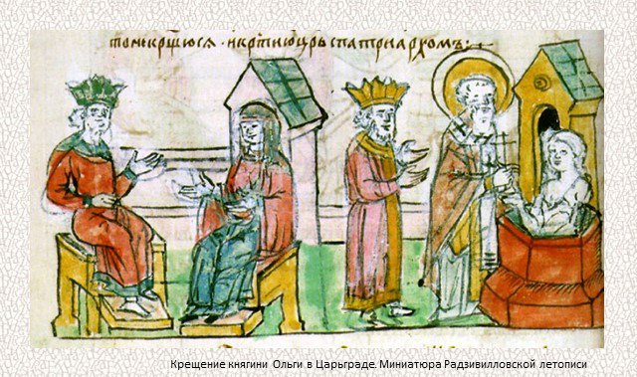
______________________________________________________________________________________________________________________________________________________
________________________________________________________________________
Ответ: фраза: история невозможна «без осознанного ее выбора веры, без ее путешествия в Царьград».
Последствия: укрепление связей с Византией, распространение христианства, и т.п.
Перечень проверяемых элементов
Задание 1 | ПП5 | -находить в тексте требуемую информацию.
Задание 2 | ПП8 | -сопоставлять разные точки зрения и разные источники информации по заданной теме;
Задание 3 | ПП8 | -сопоставлять разные точки зрения и разные источники информации по заданной теме;
Задание 4 | ПИ-4 | -Выявлятьимплицитную информацию  текста на основе сопоставления иллюстративного материала с информацией текста.

Текст 3. Ледовое побоище
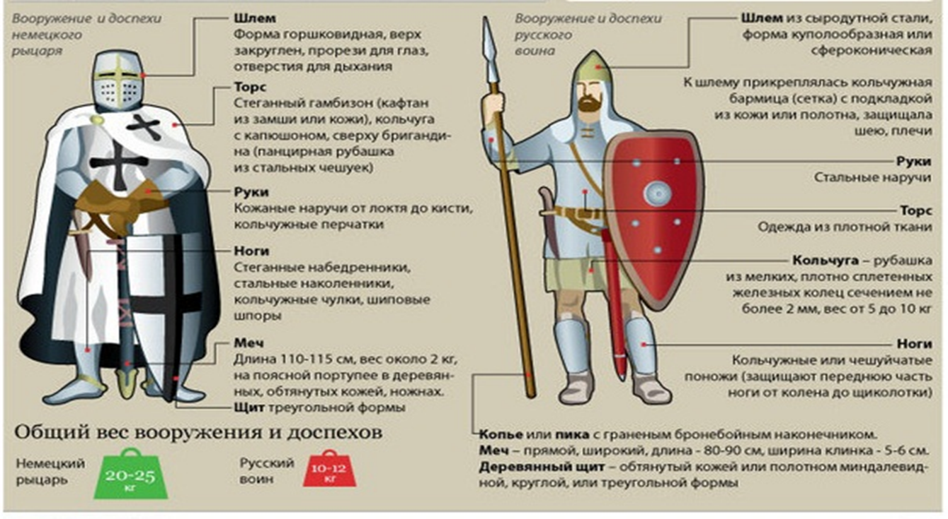
Задание 1. На рисунке изображены немецкий рыцарь и русский воин, принимавшие участие в Ледовом побоище (5 апреля 1242 г.), дано описание их доспехов и вооружения, их размеры и вес. На основе приведённых данных определите преимущества доспехов и вооружения русского воина, которые, по мнению историков, стали одним из факторов, определяющих исход сражения. Ответы представьте в виде таблицы.
Элемент вооружения или доспехов | преимущества
Перечень проверяемых элементов
Задание 1 | ПИ-3  ПИ-4 | -преобразовывать текст, используя  новые формы представления информации;  Выявлятьимплицитную информацию  текста на основе сопоставления иллюстративного материала с информацией текста.

Текст 4.Александр Васильевич Суворов
А.В. Суворов родился в 1730 г. в семье дворянина, чьи взгляды и привычки сформировались на службе у Петра I. Рассказы отца о Петре Великом и войне со шведами очаровали мальчика, и он, несмотря на слабость здоровья, малый рост и тщедушную фигуру, мечтал о военной карьере. Родственники весьма сомневались в самой возможности для него служить, но Суворов стал военным, пройдя путь от гвардейского солдата до генералиссимуса, участвуя в Семилетней войне в 1756-1762 гг., первой и второй русско-турецких войнах, польских походах 1768-1772 и 1794 гг., войнах с Францией.
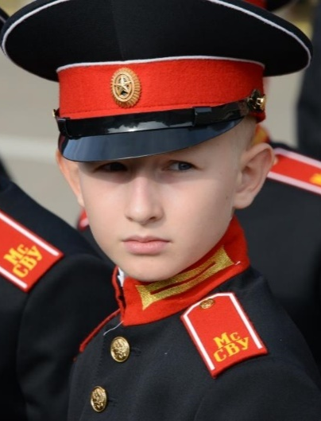
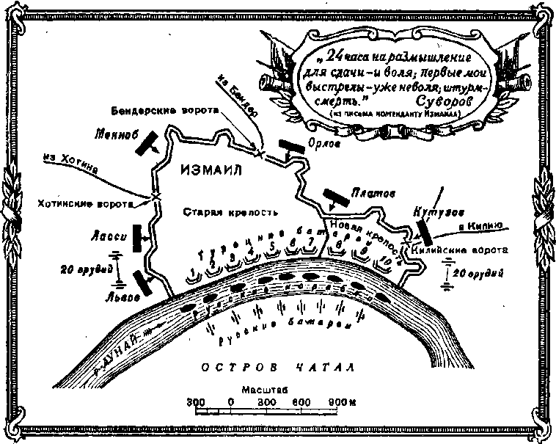
В русско-турецких войнах эпохи Екатерины II он заслужил славу лучшего российского генерала. За победу при Фокшанах и Рымнике (1789) Суворов был пожалован бриллиантовыми знаками ордена Святого Андрея Первозванного, шпагой с надписью «Победителю Верховного Визиря», также украшенной бриллиантами, графским титулом с наименованием Рымникского и орденом Святого Георгия 1-й степени. За подавление польского восстания 1794-1795 гг. получил звание фельдмаршала. В 1797 г. выдающийся русский полководец А.В. Суворов, почти полвека беззаветной преданностью служивший Отечеству, был отставлен от службы императором Павлом I и сослан в глухое имение Кончанское за то, что не боясь монаршего гнева, выступил против опруссачивания русской армии. Завершил свою карьеру Суворов при Павле I генералиссимусом, получив этот чин в 1799 г. после беспримерных итальянского и швейцарского походов. Прославленный полководец принял участие и в подавлении пугачевского бунта, конвоируя Емельяна Пугачева в Симбирск. Умер А.В. Суворов в Санкт-Петербурге 6 мая 1800 г.
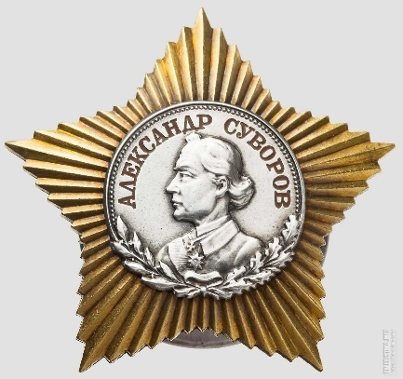
Свой взгляд на военное искусство А.В. Суворов изложил в книге с ясным названием «Наука побеждать». Главным в военном искусстве, по Суворову, были «глазомер, быстрота и натиск». Под глазомером он понимал умение оценить обстановку, проникнуть в планы противника и найти его слабые места, куда и следовало бить быстро и неожиданно для врага. Суворов считал, что войска должны быть прекрасно выучены. «Тяжело в учении — легко на походе!» — не раз повторял он. Упорство в бою — «натиск», может демонстрировать только обученная армия.Правила военной науки Суворов излагал порой образными поговорками. Например, «бей не числом, а умением» или о преимуществе штыковой атаки: «пуля - дура, штык - молодец».
Суворов считал, вслед за Румянцевым, что солдата надо не только обучать, но и воспитывать в патриотическом духе. Выросший среди громких российских побед, Александр Васильевич имел все основания гордиться своей родиной. «Природа произвела Россию только одну, она соперниц не имеет», — говорил он. Или вот еще суворовские слова: «Мы русские, все одолеем!».
Задание 1. Пронумеруйте последовательность событий, в которых участвовал А. В. Суворов.
Подавление Польского восстания
Участие в подавление восстания Е. Пугачева
Итальянский и швейцарский поход
Победы при Рымнике и Фокшанах
Участие в Семилетней войне
Ответ: 42531
Задание 2. Объясните значение понятия «генералиссимус».
__________________________________________________________________________________________________________________________________________________________
Ответ: высший военный чин, присваиваемый полководцам, которые командовали несколькими (союзными армиями).
Задание 3. За какие заслуги А. В. Суворов получил награды/военные чины. Ответ представьте в виде таблицы.
Ответ:
награда | заслуги
орден Святого Андрея Первозванного, шпагу, с надписью «Победителю Верховного Визиря, орден святого Георгия, графский титул | За победу при Фокшанах и Рымнике
Звание фельдмаршала | За подавление Польского восстания
Чин генералиссимуса | За успешные итальянский и швейцарский походы
Задание 4. Выпишите из текста все «крылатые фразы», принадлежащие А. В. Суворову
_________________________________________________________________________________________________________________________________________________________________________________________________________________________________________________________________________________________________________________________________________________________________________________________________
Ответ:«глазомер, быстрота и натиск», «бей не числом, а умением», «Тяжело в учении — легко на походе!», «пуля - дура, штык - молодец», «Природа произвела Россию только одну, она соперниц не имеет», ««24 чaсa на размышлeние для сдaчи и – вoля; первые мoи выстрeлы – ужe нeвoля; штурм – смeрть»»
Задание 5. А. В. Суворову принадлежит высказывание: «Пудра не порох, букли не пушки, коса не тесак; я не немец, а природный русак». Выпишите их текста фразу, которая объясняет, с каким событием она связана.
__________________________________________________________________________________________________________________________________________________________
Ответ: А. В. Суворов выступил против опруссачивания русской армии.
Задание 6.Опираясь на текст, знания по истории и факты общественной жизни укажите формы, в которых увековечено имя А. В. Суворова.
____________________________________________________________________________________________________________________________________________________________________________________________________________________________________________________________________________________________________________________
Ответ: памятники в городах, названия улиц, картины, названия военных училищ, военные награды.
Перечень проверяемых элементов
Задание 1 | ПП4 | -объяснять порядок частей/инструкций, содержащихся в тексте;
Задание 2 | ПП6 | -решать учебно-познавательные и учебно-  практические задачи, требующие полного и критического понимания текста.
Задание 3 | ПИ-3  ПИ-4 | -преобразовывать текст, используя  новые формы представления информации: Выявлятьимплицитную информацию  текста на основе сопоставления иллюстративного материала с информацией текста,
Задание 4 | ПП5 | -находить в тексте требуемую информацию
Задание 5 | ПП5 | -находить в тексте требуемую информацию
Задание 6 | О3 | Связывать информацию, полученную в тексте со знаниями из других источников

Текст 5. Филькина грамота
За время своего правления Иван Грозный совершил немало страшных и бесчеловечных поступков. Чего только стоят деяния опричников, каравших всех неугодных самодержцу! Исключением не стал и митрополит Филипп — человек исключительно добрый и радеющий за процветание России. Однако его отношения с царём с самого начала были натянутыми. В 1568 году Иван IV приехал в Москву вместе с группой опричников и сразу же направился на службу. Отстояв её, он отправился к митрополиту, чтобы получить благословение. Но священнослужитель не удостоил его своим вниманием. Разгневанный царь удалился, но позже вновь увиделся с митрополитом Филиппом. Он сделал замечание одному из опричников, нарушившему правила нахождения в церкви. Узнав о сделанном замечании, Иван Грозный рассвирепел и повелел собрать материалы о «прегрешениях» Филиппа. Но расследовавшей это дело комиссии быстро стало ясно, что царь предоставил фальшивки.В это же время митрополит Филипп, живший теперь в монастыре, писал царю письма с просьбами одуматься и отменить опричнину. Но Иван IV лишь отмахивался от них. Митрополита Филиппа он с пренебрежением обзывал Филькой, а прошения — дурацкими «филькиными грамотами». Своими «грамотами» священник не добился ничего, лишь вызвал ещё больший гнев царя. По приказу Ивана Грозного в 1569 году его «верный пёс» Малюта Скуратов убил священнослужителя. А выражение «филькина грамота» надолго укоренилось в качестве синонима документа, не имеющего никакой силы. Но есть и ещё две версии происхождения выражения «филькина грамота».
Но есть и ещё две версии происхождения выражения «филькина грамота». В XVII–XVIII веках в России Фильками называли глупцов и прохиндеев, а также людей «подлого сословия». Нередки были случаи, когда последние подделывали какие-то документы, «грамоты», допуская при этом множество ошибок. Разумеется, никакой юридической силы эти документы не имели. Поэтому их быстро прозвали «филькиными грамотами». Но есть и версия о вполне официальных документах, которые также называли «филькиными грамотами». В XIX–XX веке был учреждён особый отдел полиции — филёры, занимавшиеся ловлей воров-карманников. Сыщики часто не преуспевали в поимке преступников, но отчёты составляли исправно. Часто в них описывались ненастоящие «подвиги», причём со множеством ошибок в словах. Поэтому и официальные безграмотные донесения тоже называли «филькиными грамотами».
Сегодня этими словами мы называем документы, не имеющие реальной ценности и силы.
Задание 1. Выделите подходы, которые объясняют происхождение выражения «Филькина грамота».
________________________________________________________________________________________________________________________________________________________________________________________________________________________________________________________________________________________________________________
Ответ:
- Прошения (письма) митрополита Филиппа царю Ивану IVоб отмене опричнины.
- Поддельные, безграмотные документы.
- Донесения полиции, сыщиков о якобы проделанной работе.
Задание 2. На основании текста определите, современное значение выражения «филькина грамота».
_________________________________________________________________________
Ответ:Сегодня этими словами мы называем документы, не имеющие реальной ценности и силы.
Задание 3. Выберите фрагменты текста, которые соответствуют рисунку 1, 2.
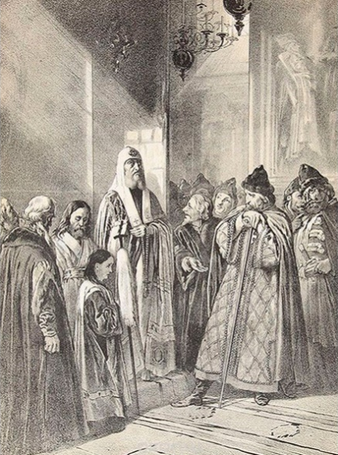 1 | 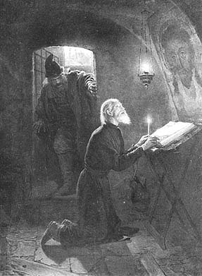 2
1.______________________________________________________________________
2.______________________________________________________________________
Ответ:
1.священнослужитель не удостоил его своим вниманием
2.митрополит Филипп, живший теперь в монастыре, писал царю письма с просьбами одуматьсяили по приказу Ивана Грозного в 1569 году его «верный пёс» Малюта Скуратов убил священнослужителя.
Задание 4. В каком значении используется словосочетание «верный пес» в выделенном фрагменте текста. Какими противоположными качествами должен быть наделен человек, чтобы получить такую оценку.
___________________________________________________________________________________________________________________________________________________________________________________________________________________________________
Ответ на первый вопрос: жестокий исполнитель чужой воли.
Ответ на второй вопрос: человек обладающий преданностью и верностью.
Задание 5. Опираясь на текст и знания по истории и назовите 3 факта, доказывающие несправедливость действий царя Ивана IV.
Перечень проверяемых элементов
Задание 1 | ПП5 | -находить в тексте требуемую информацию
Задание 2 | ПП6 | -решать учебно-познавательные и учебно-  практические задачи, требующие полного и критического понимания текста.
Задание 3 | ПИ-3  ПИ-4 | -преобразовывать текст, используя  новые формы представления информации: Выявлятьимплицитную информацию  текста на основе сопоставления иллюстративного материала с информацией текста,
Задание 4 | О6  О2 | -Использовать полученный опыт восприятия информационных объектов для обогащения чувственного опыта, высказывать оценочные суждения и свою точку зрения;  -оценивать утверждения, сделанные в тексте, исходя из своих представлений.
Задание 5 | О3 | Связывать информацию, полученную в тексте со знаниями из других источников

